沈阳市2015年中考物理试题
一、选择题(共21分。其中1—6小题为单选题，每小题2分。7—9小题为多选题，每小题3分，多选．错选不得分，漏选得1分)
注意：第1—6小题中每题只有一个选项正确。
1．下列描述最接近实际的是
A．一支普通2B铅笔的质量为200g B．普通绿叶蔬菜保鲜的适宜温度约为40℃
C．中学生正常行走时一步的长度约为0.5m D．播放一遍中学生眼保健操音乐的时间约为20min
1、【答案】C
【命题立意】本题旨在考查常见物理量的估测。难度：易
【解析】A、一个鸡蛋的质量约50g，200g 相当于4 个鸡蛋的质量，一支2B 铅笔的质量远
小于一个鸡蛋的质量，此选项错误；
B、普通的绿叶蔬菜的保鲜温度要低于10℃，此选项错误；
C、正常的中学生走两步约长1m，此选项正确；
D、中学生眼保健操音乐播放一遍时长不超过一个课间的时间，一个课间时长10min，此选
项错误。
2．下列用电器的使用中，主要利用电磁波的是
A．台灯 B．手机 C．电热水器 D．电冰箱
2、【答案】B
【命题立意】本题旨在考查常见的用电器的工作方式和能量转化方式。难度：易
【解析】应用电磁波的用电器是手机；台灯、电热水器应用的是电流的热效应，电冰箱的主
要部件是压缩机，将电能转化为机械能。
3．下列现象中，属于光的折射的是
A．透过草叶上的露珠看到了被放大的叶脉 B．从不同方向都看到了桌面上的苹果
C．在台灯下写字时，纸面上出现了手的影子 D．房间的墙壁上装有大的平面镜，增大了视觉空间
3、【答案】A
【命题立意】本题旨在考查对光现象中的光的直线传播、光的反射和光的折射区分。难度：
易
【解析】A、草叶上的露珠相当于放大镜将草叶的叶脉放大，这是由于光的折射造成的，此
选项符合题意；
B、从不同的方向看到了苹果，这是苹果对光发生了漫反射的缘故，此选项不符合题意；
C、台灯下手的影子是由于光的直线传播造成的，此选项不符合题意；
D、平面镜反射光线从而形成虚像，此选项不符合题意。

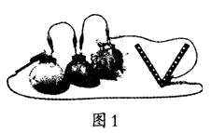
4．如图1所示，几只串联的水果电池提供的电力足够点亮排成V字形的一组发光二极管。下列说法正确的是
A．水果电池将电能转化为化学能
B．发光二极管是由半导体材料制成的
C．一组二极管同时发光说明它们一定是串联的
D．如果少串联一个水果电池，二极管将变亮
4、【答案】B
【命题立意】本题旨在考查水果电池的能量转化、发光二极管的材料、串联并联电路的特点
以及电池串联后的电压特点。难度：易
【解析】A、水果电池将化学能转化为电能，此选项错误；
B、发光二极管是由半导体材料制成的，此选项正确；
C、一组发光二极管同时亮、同时熄灭，可能是串联的，也可能是并联的，此选项错误；
D、电池串联后电压会增高，减少串联的水果电池会降低电压，发光二极管的亮度会减弱，
此选项错误。
5．爷爷与小丽进行爬楼比赛，他们都从1楼上到6楼。爷爷的体重是小丽体重的2倍，爷爷所用的时间是小丽所用时间囊的2倍。若爷爷做功为W1，功率为P1，小丽做功为W2，功率为P2，则下列判断正确的
A．W₁：W₂=1：1 B．W₁：W₂=4：1
C．P₁：P₂=1：1 D．P₁：P₂=4：1
5、【答案】C
【命题立意】本题旨在考查功和功率的简单计算。难度：易
【解析】设小丽的体重为G，则爷爷的体重就为2G；爷爷从1 楼到6 楼做功为：W1=2Gh，
功率为：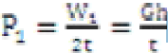 ；小丽从1 楼到6 楼做功为：W2=Gh，功率为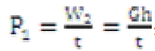： ；
可知W1：W2=2：1；P1:P2=1:1，可知选项C 正确。

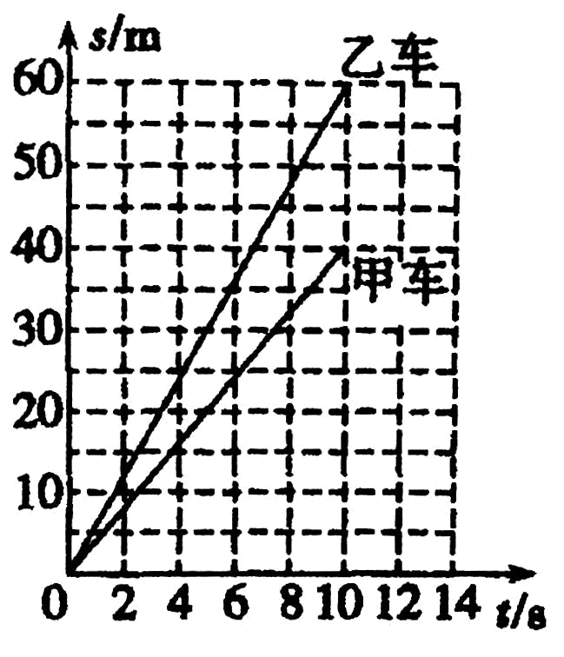
6．两台完全相同的电动小车，在水平路面上由同一地点同时向东作直线运动，他们的路程随时间变化的图像，如图3所示。根据图像作出的下列判断，其中正确的是
A．两车运动的速度大小相等
B．通过30m的路程，乙车所用的时间比甲车的长
C．第6s时，甲车的动能比乙车的动能大
D．若以乙车为参照物，甲车是向西运动的
6、【答案】D
【命题立意】本题旨在考查观察s-t 图线的能力。难度：易
【解析】A、由s-t 图线可知，相同时间乙车运动距离大于甲车，可知乙车的速度大于甲车，
此选项错误；
B、由s-t 图线可知，通过30m 的路程，甲车用时8min，乙车用时约5min，此选项错误；
C、在第6s 乙车的速度大于甲车，甲、乙两车的质量相同，因此乙车的动能大于甲车，此
选项错误；
D、甲乙两车都向东运动，由以上分析可知乙车速度比甲车快，若以乙车为参照物，则甲车
是向西运动的，此选项正确。
注意：第7 —9小题中每题至少有两个选项正确。
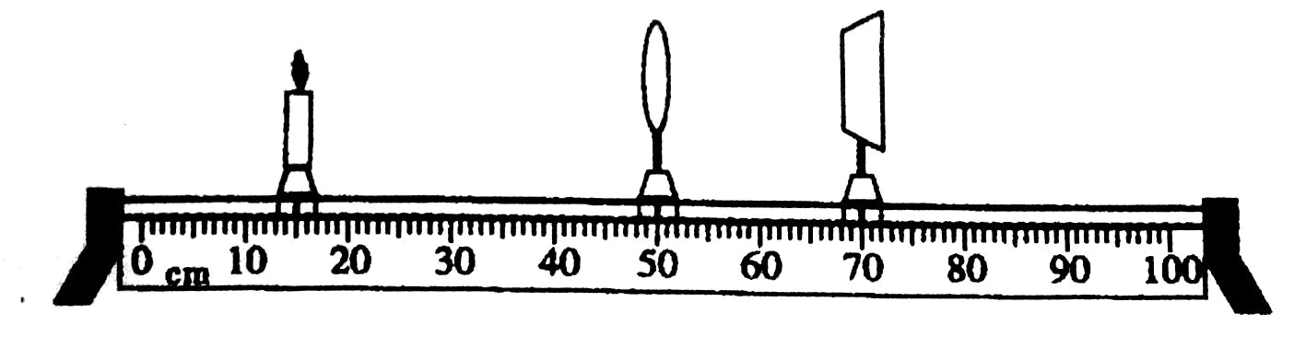
7．在“探究凸透镜成像的规律”的实验中，蜡烛、凸透镜和光屏的位置如图4所示，此时烛焰在光屏上成一个清晰的像，则下列判断正确的是
A．这个清晰的像是倒立、缩小的实像
B．此凸透镜的焦距大于20cm
C．将蜡烛移动到25cm刻度处，应向右移动光屏，才能再次在光屏上得到清晰的像
D．将蜡烛移动到40m刻度处，无论怎样移动光屏，都不会在光屏上成像
7、【答案】ACD
【命题立意】本题旨在考查对凸透镜成像规律的掌握。难度：难
【解析】A、由图可知光屏到凸透镜的距离小于物体，则所成的像是倒立、缩小的实像，此
选项正确；
B、像是倒立、缩小的实像，则像距在1 倍焦距以外、2 倍焦距以内，此时像到凸透镜的距
离为20cm，则凸透镜的焦距一定小于20cm，此选项错误；
C、当物体向凸透镜靠近，若要再次成像，光屏需远离凸透镜，物体由15cm 位置到25cm
位置，靠近了凸透镜且没有到达1 倍焦距以内，因此光屏再次成像需向右移动，此选项正确；
D、由图可知，像是倒立、缩小的实像，则像距在1 倍焦距以外、2 倍焦距以内，此时像到
凸透镜的距离为20cm，则凸透镜的焦距一定小于20cm 而大于10cm，当物体移动到40cm
位置时据凸透镜的距离为10cm，则物体在凸透镜的焦距以内，此时凸透镜不能成实像，此
选项正确。
【方法技巧】以下是凸透镜成像规律的总结：一倍焦距分虚实，二倍焦距分大小；（虚实规
律）物体左像左，物右像右；（移动规律）谁远谁大，谁近谁小；越远越大，越近越小。（像
物比较规律）此规律既适合于实像也适合于虚像。

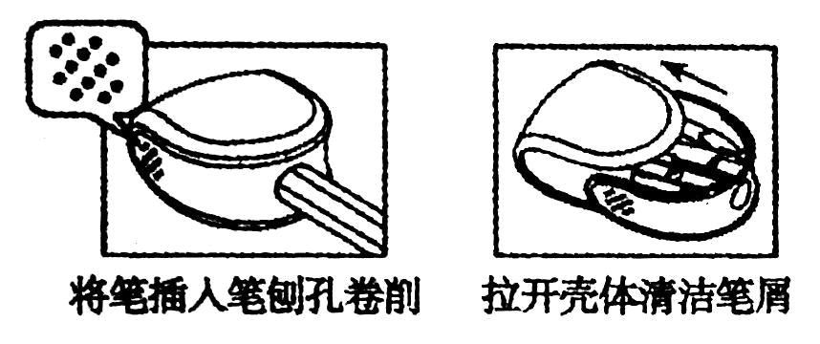
8．如图5所示，是某品牌卷笔刀的使用说明。下列说法正确的是
A．削铅笔时，刀片变热是通过做功改变内能的
B．静止在壳体内的铅笔屑，受到的力相互平衡
C．卷笔刀的外壳平滑无尖锐棱角，是为了增大对接触物的压强
D．卷笔刀外壳的手捏处设计了一些凸起的颗粒，目的是为了增大摩擦
8、【答案】ABD
【命题立意】本题通过削笔刀考查了能量的转化、力的平衡、压强的影响因素和摩擦的影响
因素。难度：难
【解析】A、削铅笔时，铅笔和刀片发生摩擦，通过做功的方式将机械能转化为内能，此选
项正确；
B、静止的物体受平衡力的作用，因此静止的铅笔屑受力是平衡的，此选项正确；
C、此削笔刀的外观平滑无尖角，可增大接触面积，从而减小压强，此选项说法错误；
D、削笔刀外壳上的凸起颗粒可使接触面的粗糙程度增大，从而增大摩擦，此选项正确。

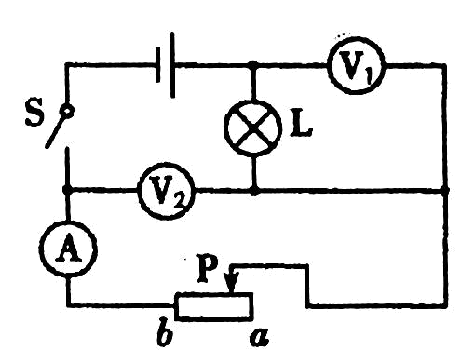
9，如图5所示电路，电源电压恒为3V．小灯泡L标有“2.5V”字样，忽略温度对灯丝电阻的影响。闭合开关S，将滑动变阻器的滑片P由a端向b端移动的过程中，小灯泡L始终发光，则下列说法正确的是
A．电流表A的示数变大
B．小灯泡L的实际功率变大
C．电压表V1与电压衰V2的示数之和保持不变
D．电压表V2的示数与电流表A的示数的比值变大
9、【答案】ABC
【命题立意】本题旨在考查对电路的分析能力和对串联电路特点的掌握以及对欧姆定律的掌
握。难度：难
【解析】电路分析：由图可知灯泡和滑动变阻器是串联的，电压表V1 测小灯泡的电压，电
压表V2 测滑动变阻器的电压；滑动变阻器的滑片由a 向b 移动过程中，连入电路的电阻减
小。
A、滑动变阻器的滑片由a 向b 移动的过程中，连入电路的电阻减小，整个电路的电阻减小，
因此电流表示数增大，此选项正确；
B、由于电路电流增大，因此小灯泡的实际功率会变大，此选项正确；
C、串联电路的总电压等于各串联部分的电压和，电压表V1 测量的是小灯泡的电压，V2 测
量的是滑动变阻器的电压，当滑动变阻器滑片移动时，两电压表示数会发生变化，但两表的
和总等于电源电压，此选项正确；
D、电压表V2 测量的是滑动变阻器两端电压，V2 示数跟电流表示数的比值为滑动变阻器连
入电路的阻值，当滑片移动时，滑动变阻器连入电路的阻值发生变化，因此V1 跟电流表示
数的比值发生变化，此选项错误。
【方法技巧】解答此题的关键是对电路的正确分析，首先是对电路连接方式的分析，再就是
对电压表和电流表所测部分的正确分析；滑动变阻器阻值变化对电路的影响也是解题的关
键。

二、填空题(每空1分，共18分)
10．清晨，逐渐变强的闹铃声吵醒了正在熟睡的小明，他把闹铃关掉，这是在________(填“人耳处”、“传播过程中”或“声源处”)控制噪声的．这里所说的逐渐变强，指的是声音特性中的________改变了。
10、【答案】声源处；响度
【命题立意】本题旨在考查对声音特性的了解和对噪声控制的了解。难度：易
【解析】将闹铃关掉，就没了声音，这是在声源处控制噪声；声音逐渐变强，指的是声音的
音量逐渐增大，即响度逐渐变大。
11．长毛狗在家中的沙发上玩耍，淘气的小明用干燥的毯子将它包裹起来并来回摩擦，结果小狗的长毛竖了起来，像一只可爱的刺猬，如图7所示，狗毛是因为摩擦带上了________ (填“同种”或“异种”)电荷而互相排斥的。在实验室中用到的________(填“验电器”或“试电笔”)就是利用这一原理制成的仪器.
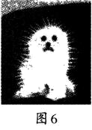
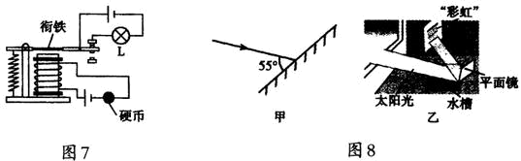

11、【答案】同种；用电器
【命题立意】本题旨在考查电荷间的相互作用。难度：易
【解析】不同的物质发生摩擦会带上电荷，每种物质所带的电荷是相同的；异种电荷相互吸
引，同种电荷相互排斥，狗毛上带上了同种电荷，因此会相互排斥狗毛会炸起来；实验室中
的验电器就利用了同种电荷相互排斥的原理来工作的。

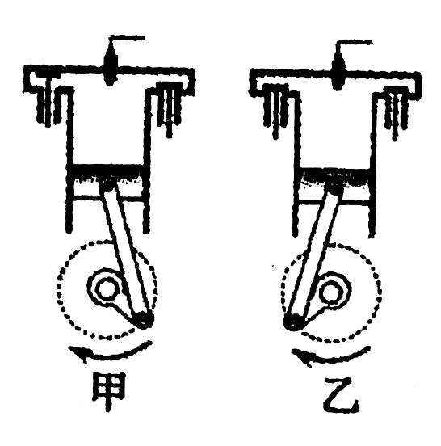
12．下水井盖的丢失给人们出行带来了安全隐患。为提示路人注意安全，小明设计了如图8所示的电路，电路中利用一元硬币代替铁质井盖是因为两者都属于_________(填“绝缘体”或“导体”)。当井盖丢失时，灯泡发光报警，当电磁铁的线圈中有电流通过时，继电器的动触点与_______(填“上”或“下”)静触点接触，电磁铁的上端是_________极。
12、【答案】导体；上；N
【命题立意】本题旨在考查电磁继电器的工作原理和对安培定则的掌握。难度：易
【解析】铁是导体，图中铁制的井盖丢失后，电磁继电器的控制电路断开，电磁铁失去磁性，
在弹簧的作用下，衔铁的动触点跟上方的静触点接触，电灯发光；根据安培定则可判断电磁
铁的上端为N 极。

13．将一个平面镜斜放在水槽中，太阳光照射在平面镜上，光线与镜面夹角为55°，如图9甲所示，则反射角应为_______度。向水槽中加水，使平面镜的下部浸入水中，让太阳光照射在水下的平面镜上，调节水面高度和镜面角度，可以观察到白纸上出现一道“彩虹”，如图9乙所示，这说明白光是由各种_______混合而成的。
13、【答案】35；色光
【命题立意】本题旨在考查对光的反射定律的掌握和对光的色散的了解。难度：易
【解析】图甲中光线跟镜面的夹角为55°，则入射角为35°，根据光的反射定律可知，反
射角为35°；白色的阳光是复合光，是由各种色光组成的。

14．(沈阳市校车安全管理办法)规定校车应全部安装座椅安全带，这是为了防止急刹车时学生因具有_______，身体前倾而受到伤害。校车的动力来自内燃机，在图10所示的示意图中，图_______表示的是四冲程内燃机的吸气冲程。
14、【答案】惯性；甲
【命题立意】本题旨在考查对惯性现象的了解和对内燃机工作冲程的了解。难度：易
【解析】行驶的汽车在急刹车时，由于惯性乘客身体前倾，安装安全带可防止身体前倾造成
的伤害；内燃机的吸气冲程，需进气门打开，活塞向下运动增大气缸空间，可知图甲是吸气
冲程，图乙两个气门都闭合是不能进气的。

15．下面是有关生活用电的描述，请将空白处补充完整：
(1)将电冰箱的三脚插头插入三孔插座中，这样做可以让它的金属外壳与插座中的_______ (填“火”、“零”或“地”)线相连，防止发生触电事故。
(2)当家中同时使用的用电器的总功率过大时，电路的总电流就会过_______(填“大”或“小”)，家庭电路中的_______会自动断开，切断电路，起到保护电路的作用。
15、【答案】（1）地（2）大；空气开关
【命题立意】本题旨在考查家庭电路中电路的接地设置和空气开关的作用。难度：易
【解析】（1）为防止因漏电而发生的触电事故，应将用电器的金属外壳接地；
（2）由可知，当家庭中的用电器总功率过大时，会使电路中的总电流过大，为了保护
电路空气开关会自动断开。

16．在风力资源丰富的地区，可以看见由许多风力发电机组成的“风车田”。发电机发电的过程是其它形式的能_______(填“转移”或“转化”)成电能的过程。风能安全清洁，作为_______(填“可再生”或“不可再生”)能源是未来的理想能源之一。
16、【答案】转化；可再生
【命题立意】本题旨在考查能量转移和转化的正确表达和对风能的了解。难度：易
【解析】同种形式的能量位置发生变化叫转移，不同种形式的能量间发生变化叫转化；风能
取之不尽用之不竭，因此风能是可再生能源。

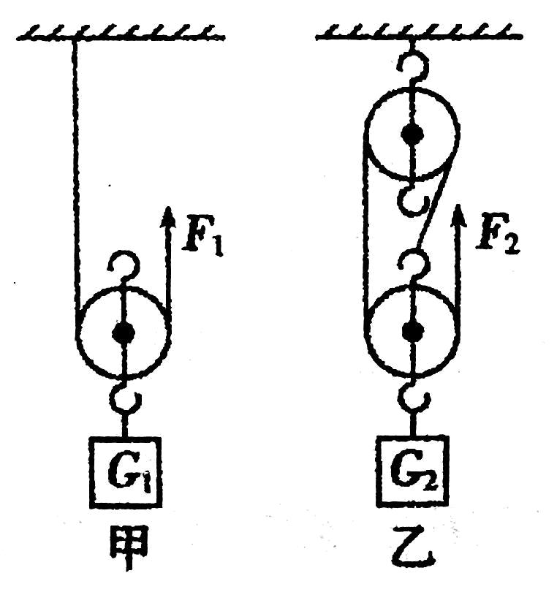
17．如图11所示的甲，乙两套装置，每个滑轮的质量均相等，用它们分别将重力为G1和G2的重物匀速提升一定高度，所用竖直向上的拉力大小分别为F₁和F₂，忽略绳重和摩擦。若F₁=F₂，则G₁_______G₂；若G₁和G₂，则它们的机械效率1_______2。（两空均填“>”、“=”或“<）
17、【答案】＜；＝
【命题立意】本题旨在考查对滑轮组工作特点的了解和对机械效率计算的掌握。难度：中
【解析】甲图中是动滑轮能省一半的力，乙图的滑轮组物体重力由三段绳子承担，拉力是承
担的总重力的三分之一；两图中的拉力相同，则可知甲图中的重物G1 小于乙图中的重物G2；
在不计绳重和摩擦的情况下，若G1=G2，动滑轮的重力也相同，利用甲图和乙图，在做相同
的有用功时，额外功也相同，因此两图中装置的机械效率是相同的。

三、计算题(共18分。要求写出必要的文字说明．公式．主要的运算过程．数值和单位)
18．(8分)在研究性学习活动中，几名同学对家用微波炉的实际功率和加热效率进行了研究。表1所示为记录的相关内容。在用微波炉加热1min内，求： (1)水吸收热量 c_{水}=4.2×l0³ J/（kg1·℃） (2)微波炉实际消耗的电能。 (3)微波炉的实际功率。(4)微波炉给水加热的效率。(精确到1%)
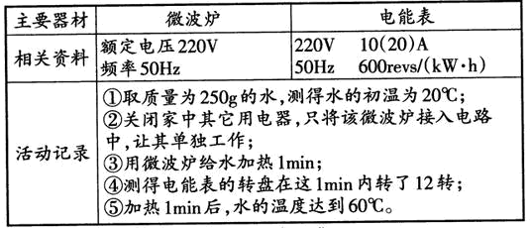

三、计算
18、【答案】（1）42000J （2）72000J （3）1.2Kw （4）58%
【命题立意】本题旨在考查热量公式的应用、根据电能表测量电功和进行功率的计算以及加
热效率的计算。难度：难
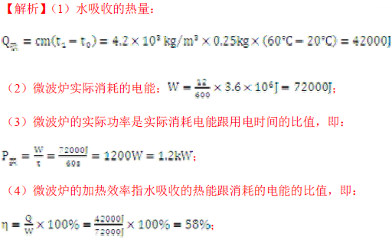
【方法技巧】此题的难点在第（2）问，关于利用电能表计算消耗电能，首先我们要正确理
解电能表的铭牌中600tes/(kW·h)的正确含义，知道kW·h 跟J 之间的换算关系，然后在
根据电能表实际转数求得消耗的电能。
。
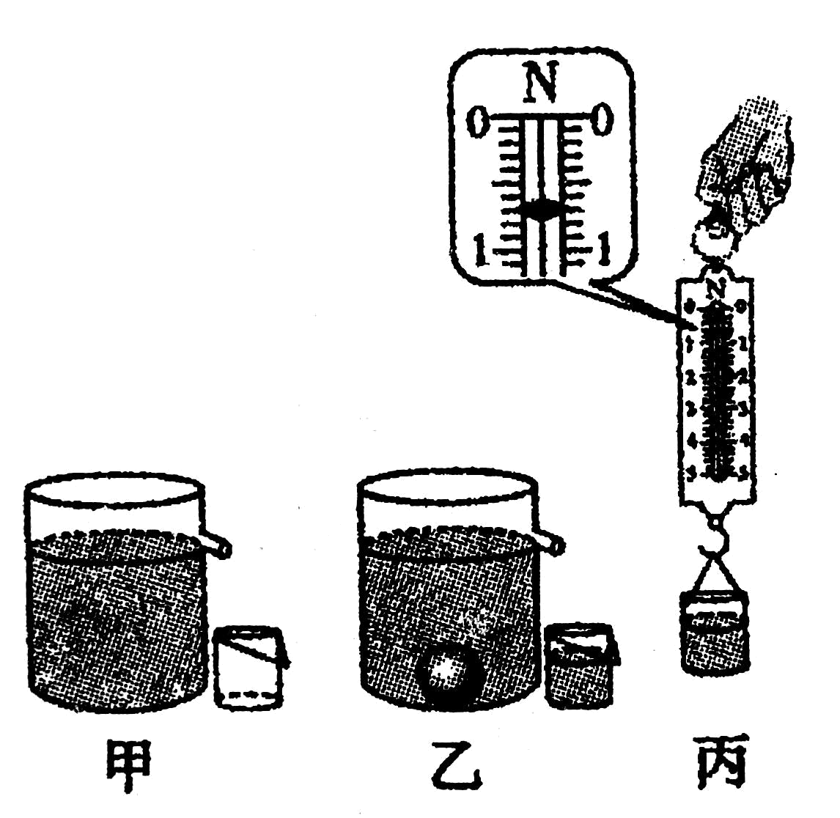
19．(10分)小明在做有关浮力的实验中，测得装满水的溢水杯重力为4．8N，空小桶重力为0．2N，把它们放在水平桌面上，如图12甲所示。再将一个质量为400g的小球轻轻放入溢水杯中，小球沉到杯底，溢出的水全部流入小桶，如图12乙所示。将装有溢出水的小桶挂在弹簧测力计下，静止时测力计的示数敷如图12丙所示。取g=10N／kg，_{水}=1.0×l0³ kg/m³。求：
(1)若溢水杯与桌面的接触面积为50 cm²， 放入小球前，装满水的溢水杯对桌面的压强。
(2)小球浸没在水中时所受的浮力。 (3)小球的密度。
19、【答案】（1）960Pa （2）0.5N （3）
【命题立意】本题旨在考查压强公式的应用、对阿基米德原理的理解和密度的计算。难度：难
【解析】（1）溢水杯对水平桌面的压力等于自身重力，则它对水平桌面的压强为：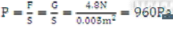
（2）根据阿基米德原理可知小球所受浮力等于它排开的水的重力，则所受浮力为：F 浮=G 排
=0.7N-0.2N=0.5N
（3）小球的体积等于它排开水的体积：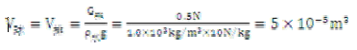
小球的密度：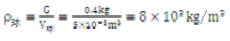
【方法技巧】此题的解题关键是知道小球排开水的体积即小球本身的体积
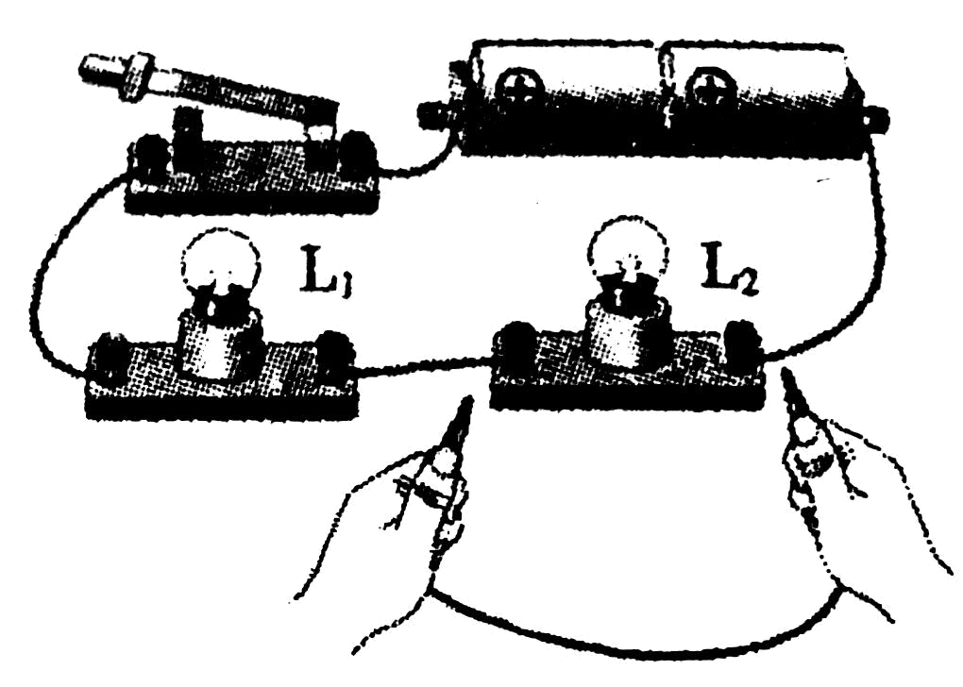
四、实验、作图题(共22分)
20．(2分)把两个标有“3．8V”字样的小灯泡串联起来，接在如图13所示的电路中。闭合开关，两个小灯泡都发光。若把一根导线接在小灯泡L2的两端，你所看到小灯泡的变化情况是：
(1)_______________________(2)_________________________。
20、【答案】（1）L2 熄灭 （2）L1 变亮
【命题立意】本题旨在考查对串联电路特点的了解。难度：易
【解析】当导线并联在L2 两端时，L2 被短路，则L2 熄灭；两灯泡串联时，灯泡电压和等于
电源电压，当L2 被短路时，电源电压全部加在L1 两端，则小灯泡L1 的实际功率会增大，
亮度增大。

21．(5分)在“探究水沸腾时温度变化的特点”的实验中：
(1)实验前，同学们就器材的选取进行了讨论，正方和反方提出了许多观点，小明把他们的观点整理记录如表2，其中合理的是：_____________和_____________ 。(填序号)
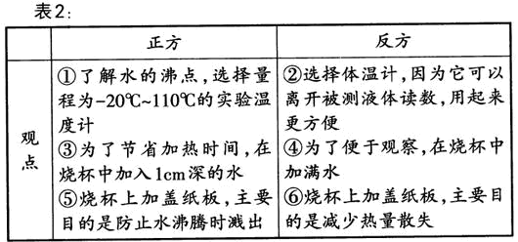
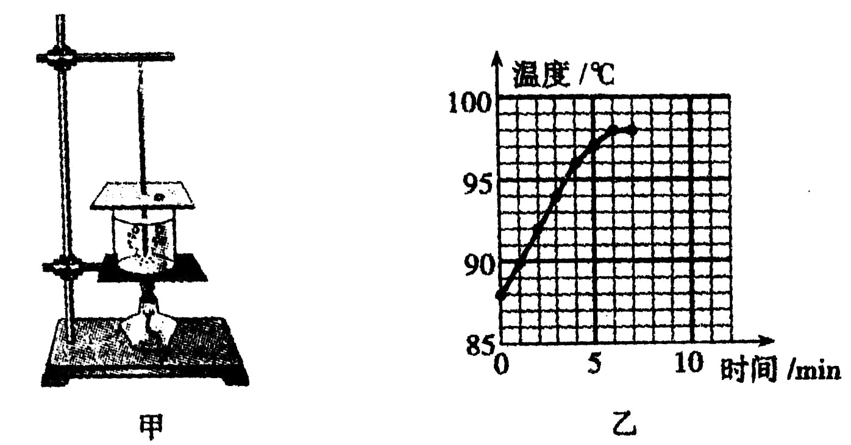
(2)小明安装的实验器材如图14甲所示。 用酒精灯给水加热，当温度达到88℃时开始记录数据。在看到水沸腾现象后，小明就熄灭了酒精灯，然后根据实验数据绘制了水沸腾时温度与时间关系的图象，如图14乙所示。由图可得水的沸点为_____________℃。
(3)在评估与交流环节，同学们认为小明的实验仍存在不足，并对水沸腾后小明还应进行的实验操作提出了一些建议，其中正确的是
A．调大酒精灯火焰，继续加热直到水温达到100℃
B．撤掉烧杯上的纸板，继续加热直到水温达到100℃
C．撤去酒精灯，继续观察温度计的示数，记录数据
D．继续用酒精灯加热几分钟，观察温度计的示数，记录数据
21、【答案】（1）①⑥ （2）98 （3）D
【命题立意】本题旨在考查对水沸腾实验的了解。难度：中
图15
【解析】（1）观点①是正确的，温度计的量程应高于水的沸点，观点②错误，体温计最大测
量温度仅为42℃；加1cm 的水，水量太少，不易测量水的温度；加满水水量太多，加热时
间太长，沸腾后会溢出水，因此③④操作不正确；杯子上加盖子的目的是防止水蒸发带走热
量因此⑥正确，⑤错误；
（2）水沸腾后温度不再发生变化，由图可知水的沸点为98℃；
（3）由图像可知水沸腾后，马上就撤去了酒精灯停止了加热，正确的操作应继续加热一段
时间，观察水沸腾后的温度变化情况。
22．(5分)在研究平面镜成像特点的实验中，小明将玻璃板竖直放在水平桌面的白纸上，沿玻璃板在纸上画一条直线MN，取两枚相同的棋子E和F。
(1)小明将棋子E放在玻璃板前，移动玻璃板后面的棋子F，直到它看上去与棋子E的像完全重合，如图15甲所示。
(2)为了让坐在右侧的小亮也看到棋子E的像，小明把玻璃板沿直线MN向右移动了一段距离，在此过程中，棋子E的像________ (填“会”或“不会”)向右平移。请你在图15乙所示的俯视图中，利用平面镜成像的特点，画出小亮看到棋子E的像的光路图。(D点为小亮眼睛所在位置)
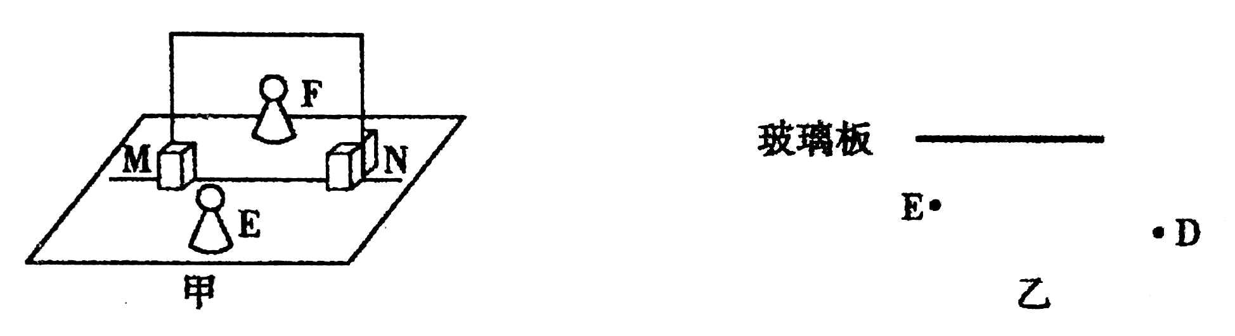

(3)小明拿走棋子F，再将棋子E横放，这时他看到的应该是图16中的________种情形。
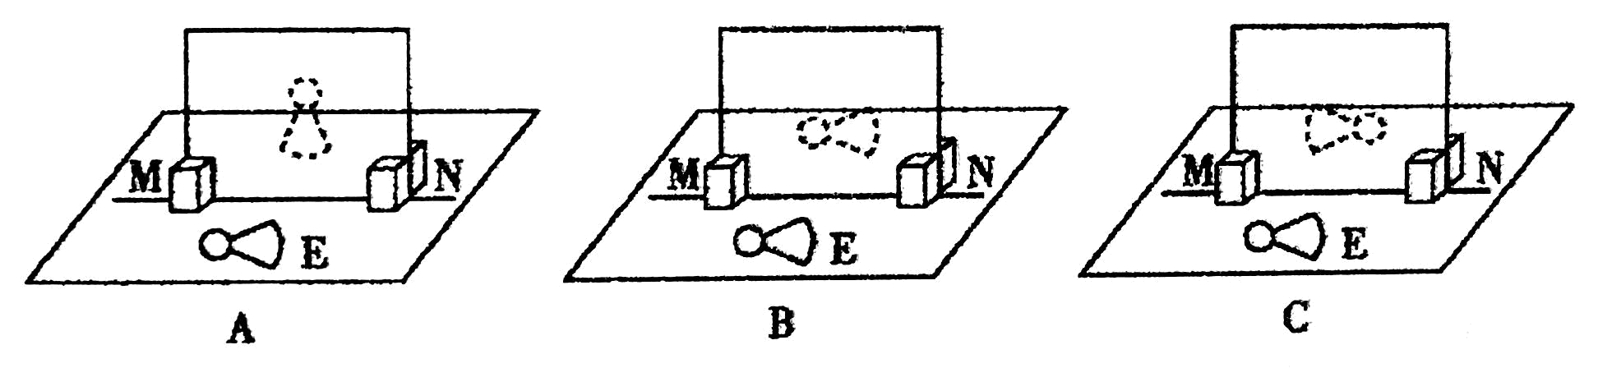

22、【答案】（2）不会 ；作图见解析 （3）B
【命题立意】本题旨在考查平面镜成像特点。难度：中
【解析】（2）当平面镜向右平移的过程中，像的位置不会发
生变化；平面镜所成的像和物体关于平面镜对称，由此画出
进入眼睛的光线，作图如下：
（3）平面镜所成的像和物体关于平面镜对称，因此正确显
示棋子的应该是B 情形；
23．(4分)如图17甲是“探究杠杆的平衡条件”的实验装置：
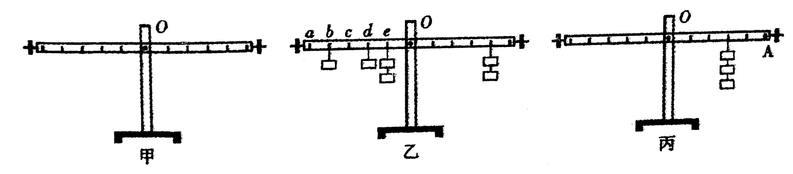
(1)调节螺母使杠杆在水平位置平衡时，应确保杠杆上_______ (填“悬挂”或“不悬挂”)钩码。
(2)如图17乙所示杠杆处于平衡状态， 若不改变O点右侧钩码的数目和位置，将O点左侧的所有钩码都挂在字母_______的下方，仍可实现杠杆在水平位置平衡。
(3)如图17丙所示要使杠杆在图示位置平衡，请你在杠杆上的A点画出所施加的最小力F的示意图及其力臂L。
23、【答案】（1）不悬挂 ；（2） b（3）作图见解析
【命题立意】本题旨在考查杠杆平衡条件和对力臂的概念的掌握。难度：中
【解析】（1）在条件杠杆平衡时，杠杆上不悬挂钩码；
（2）根据杠杆平衡条件，由侧的钩码跟力臂的积为：2G×4，左侧的钩码个数为4 个，所
以应该挂在左侧的2 格处，即挂在b 点；
（3）要使动力最小，则要保证动力臂最大，则需在A 点的力跟杠杆垂直，作图如下：
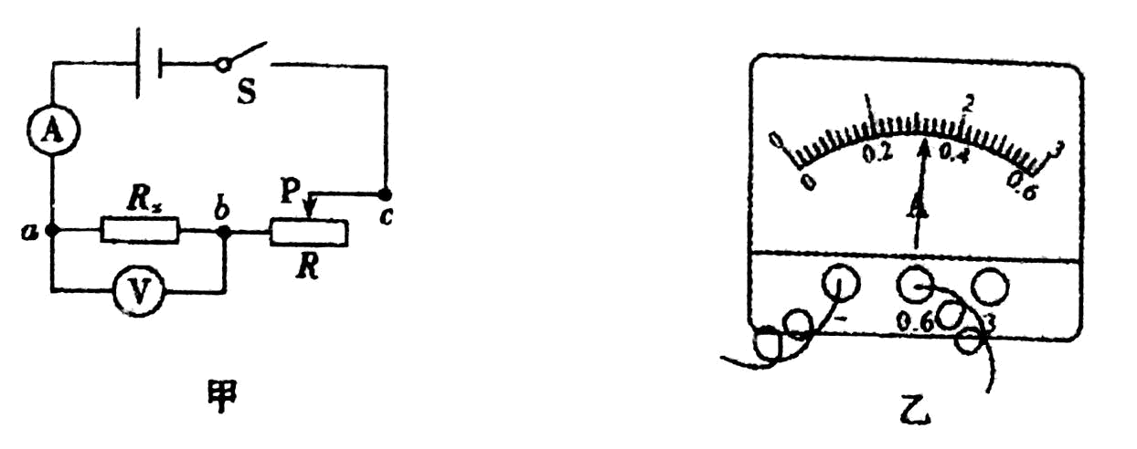
24．(6分)在测电阻的实验中，实验的器材有：干电池3节，电流表、电压表各1个，开关2个，滑动变阻器1只，待测电阻2个，导线若干。
(1)图18甲是实验的电路图。小明按照电路图连接电路时，开关应_______。
①闭合开关S后，小明发现电流表和电压表的指针均不动。他断开开关S，检查线路连接无误后，把电压表与b点相连的那根导线改接到c点，再次闭合开关S时，发现电流表的指针仍不动，但电压表的指针有明显的偏转。若电路中只有一处故障，则故障是_______。
②排除故障后，正确连接电路，闭合开关S，移动滑动变阻器的滑片P，当电压表的示数为1．6V时，电流表的示数如图18乙所示，则电路中的电流为_______A，RX=_______。
(2)实验时某小组同学想利用一只电流表和最大阻值为R0的滑动变阻器完成对未知电阻RY的测量。如图19所示是他们按照设计想法连接的部分实验电路。
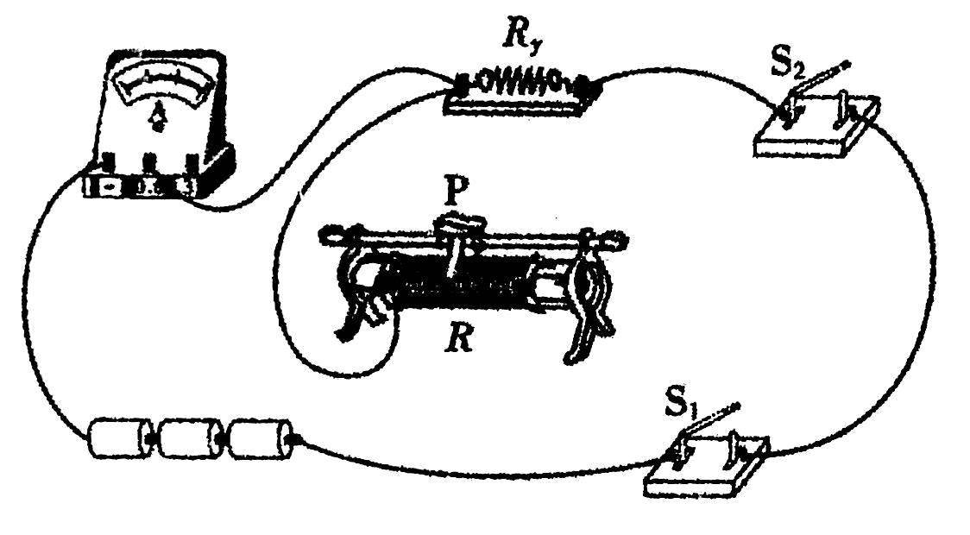

①请你依据下面的实验步骤，用笔画线代替导线，将实验电路连接完整。(只添加一条导线) 。
实验步骤： A．开关S1和S2都断开，将变阻器的滑片P移到阻值最大处，观察到电流表无示数；
B．保持滑片P位置不动，只闭合开关S1时，读取电流表的示数为I1；
C．再闭合开关S2时，读取电流表的示数为I2 (I2> I1)。
②请你用I1、I2和R0表示RY，则RY=______。
24、【答案】（1）①断开；②bc 间断路；③0.32；5Ω（2）①电路连接见解析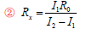
【命题立意】本题旨在考查做电学实验的操作规则和电路故障的判断以及电阻的特殊测量方
法。难度：难
【解析】（1）①在连接电路时，开关应该是断开的；
②当电压表和电流表均无示数时，若只有一处故障则电路一定发生了断路，且断点一定不在
电压表并联的部分；当将电压表的接点由b 改接到c 时，电压表有示数说明电压表在电路的
接点到电源处是导通的，即断点在电压表并联部分，前面已经分析断点不在ab 间，则断点
在bc 点间；
③ 电流表量程为0 ～ 0.6A ， 分度值为0.02A ， 此时电流表示数为0.32A ， 则电阻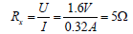
（2）①由实验步骤可知滑动变阻器受开关S1 控制，但不受开关S2 控制，则连接如下：
②当只闭合开关S1 时，只有滑动变阻器连入电路，且此时滑动变阻器阻值最大，则电源电
压为I1R0，再闭合开关S2 时，待测电阻Rx 并联连入电路，此时Rx 中的电流为I2-I1，则待
测电阻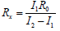
【方法技巧】电路故障是判断是电学中的难点，利用电压表判断故障，关键知道电压表有示
数，说明电压表在电路的接点到电源处是导通的。
五、综合应用题(共6分)
25．小明家购买新房后，进行了装修。
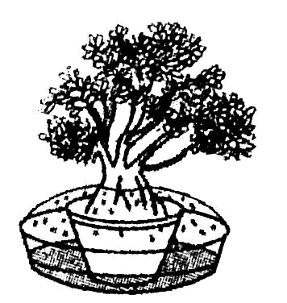
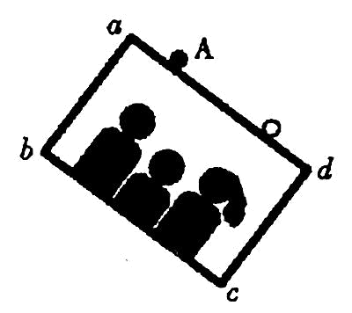
(1)为了起居方便，卧室的照明灯用两个开关进行控制，开关S1安装在进门处，开关S2安装在床头旁，按下其中任意一个开关都可以控制这盏灯。图中S1、S2均为单刀双掷开关，可分别与上下两根导线连接(如：)。在如图20所示的电路中，既能满足上述要求，又符合安全用电原则的是______。
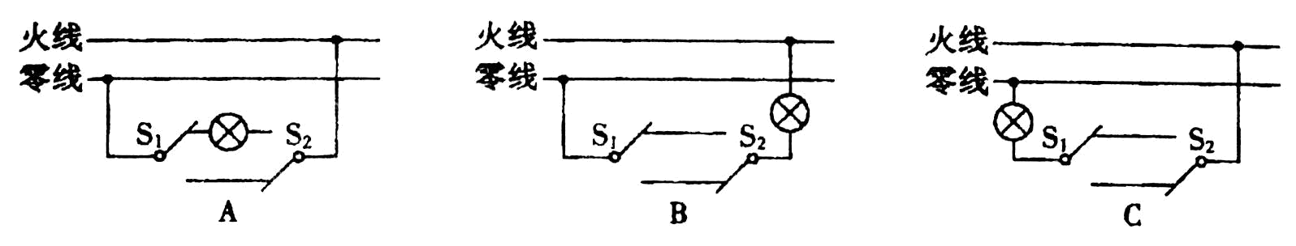
(2)人们常用绿色植物清除新房中的有害气体。为防止植物放在干燥的新房中因缺水而枯死，爸爸将花盆放在装有水的盆中，并用塑料薄膜把叶子以下的部位连同水盆一起罩住。半个月后，小明再次来到新房，惊喜地发现植物长得很好，盆里还剩有一些水，而且可以看到塑料薄膜的内壁上有很多细小的水珠，如图21所示。请结合物理知识回答：
①在盆上罩塑料薄膜的好处：____________________________________。
②水珠的形成经由的两种物态变化： ________________________。
(3)爸爸想在客厅的竖直墙壁上悬挂一幅全家福相框，相框的上端有两个挂钩。小明在墙上钉了第一根钉子A，确定了左侧挂钩悬挂的位置，如图22所示。之后他们发现若想把相框悬挂端正，确定第二根钉子B(右侧挂钩)的位置比较困难，为此爸爸和小明各自提出了一种解决方案，请你把方案中的空白处补充完整。
[爸爸的方案]利用重力的方向总是竖直向下的知识。他将一块橡皮挂在细线的一端，做成一个简易的铅垂线。
步骤1：手拿铅垂线靠近相框的一侧；
步骤2：调整相框的位置，直至__________________，此时右侧挂钩处即为钉子B的位置。
[小明的方案]利用连通器原理。他找来一根透明的长软管，注入适量的水，做成一个连通器。
步骤1：让连通器软管一侧的水面__________________；
步骤2：调整相框的位置，________________________，此时右侧挂钩处即为钉子B的位置。
25、【答案】（1）C （2）①减慢水的蒸发；②汽化、液化（3）爸爸的方案：步骤2：调整
相框ab 边或cd 边跟重锤线平行（或垂直）即可
小明的方案：步骤1：跟钉子A 重合；
步骤2：调整相框使右侧挂钩跟连通器的另一端水面重合
【命题立意】本题旨在考查平面镜成像特点。难度：中
【解析】（1）图A 不能实现两个开关控制同一盏灯；B、C 都能实现两个开关控制同一盏灯，
但是B 开关控制的零线不符合安全用电要求，C 既符合题意也符合安全用电要求。
（2）①将花盆上套上塑料薄膜后可减小花盆中的水和空气的接触面积，从而减慢水的蒸发；
②塑料薄膜上出现的水珠是盆内水发生蒸发形成水蒸气，水蒸气液化形成的；
（3）①爸爸利用了重力总是竖直向下的特点，所以调整相框某一竖直边跟重锤线平行即可；
②小明利用了连通器内的同种液体的液面总是相平的特点，因此步骤1 中使连通器一侧的水
面跟A 点相平；步骤2 调整相框使右侧挂钩跟连通器的另一端水面重合即可。

